Cahier des charges Sarmates-music.com

Sommaire

Sommaire 2
I. Introduction : 4
II. Objectifs du projet : 4
III. Description du projet : 5
Présentation des différentes pages et sections: 5
● Index : 5
● Section "News" : 5
● Section "Lives" : 6
● Section "Galeries" : 6
● Section "Discographie" (à prévoir au moment de la sortie du premier album) : 6
● Section "Biographie" : 7
● Section "Merchandising" : 7
● Section Histoires (Mise en place ultérieurement): 7
● Mentions Légales : 8
● Contact : 8
IV. Exigences fonctionnelles : 9
Énumérations des fonctionnalités spécifiques à chaque section du site : 9
● News : 9
● Galeries : 10
● Discographie : 10
● Biographie : 10
● Merchandising : 10
● Contact : 11
● Fonctionnalités Intégration des réseaux sociaux : 11
● Formulaire de contact : 11
● Page administrateur : 11
● Diaporama : 12
● Multilingue : 12
● Newsletter : 12
● Mailing automatisé : 12
● Paiements sécurisés : 13
● Lecteur Bandcamp : 13
V. Exigences non fonctionnelles : 13
● Site Responsive : 13
● Respect de la réglementation RGPD : 13
● Sécurité des transaction : 14
● Norme d’accessibilité : 14
VI. Contraintes techniques : 14
VII. Annexes : 15
● Arborescence du site : 15
● Schéma de donnée inscription à la newsletter : 16
● Schéma de données merchandising: 17

Introduction :
Sarmates est un groupe de métal oriental qui cherche à renforcer sa présence en ligne en créant un nouveau site web. Ce cahier des charges fonctionnel vise à définir les spécifications et les fonctionnalités attendues pour le nouveau site web de Sarmates, afin de répondre à leurs besoins et d'offrir une expérience immersive aux utilisateurs.
Antonio Torres dans le cadre de sa formation DISII (développeur intégrateur solution internet et intranet), fais un stage au sein de l’entreprise PAW dirigé par son tuteur de stage et directeur de l’entreprise Ludovic Pajor, Son projet personnel consiste à concevoir le site web du groupe dont il est membre, Sarmates. L'objectif de ce projet est de mettre en pratique les différents aspects de la conception de sites web à savoir conception d’un cahier des charges fonctionnel, faire les zoning et wireframe, utiliser un framework tel que Symfony.

Objectifs du projet :

Les Objectifs du site web sont les suivants :
- promouvoir le groupe de musique en partageant ses actualités et sa biographie.
- Informer des concerts futurs du groupe.
- Présenter les albums du groupe.
- Présenter et vendre le merchandising

Description du projet :

Présentation des différentes pages et sections:

Index :
La page d'accueil (Index) présente un slider de bienvenue comprenant des photos et des vidéos mettant en avant l'univers visuel du groupe. Des boutons seront intégrés dans le slider, permettant d'accéder facilement aux différentes sections du site, notamment :
- News
- Biographie
- Lives
- Galeries
- Discographie
- Merchandising
- Histoires
Ces sections seront également accessibles via le menu principal (header) du site, offrant une navigation fluide et intuitive pour les visiteurs. L'objectif de la page d'accueil est d'attirer l'attention des utilisateurs et de les diriger vers les différentes sections du site en fonction de leurs intérêts.

Section "News" :
La section "News" présentera les actualités du groupe Sarmates. Les visiteurs pourront accéder aux dernières nouvelles, aux annonces, aux mises à jour et aux événements du groupe. Il sera souhaitable d'inclure une fonction de partage vers les réseaux sociaux pour faciliter la promotion du site et des réseaux sociaux de Sarmates. De plus, une option d'inscription à une newsletter devra être intégrée afin de permettre aux fans de recevoir des informations directement dans leur boîte de réception. Et pour finir un tableau de bord réservé aux personnes habilités (Membres du groupe, Manager, Community, Manager...) de poster l’actualité du groupe.

Section "Lives" :
La section "Lives" mettra en avant les prochains concerts du groupe. Les visiteurs pourront trouver des informations détaillées sur les dates, les lieux et les liens d'achat de billets. À moyen terme, il pourrait être judicieux d'ajouter un bouton pour faciliter l'achat des places de concert. Une page listant les concerts passés pourra également être incluse pour récapituler les performances précédentes du groupe.

Section "Galeries" :
La section "Galerie" sera dédiée à la galerie de photos du groupe Sarmates. Les visiteurs pourront explorer des images captivantes du groupe lors de ses performances sur scène, des séances de photos et des moments en coulisses. Des clips vidéos du groupe, principalement hébergés sur des plateformes comme YouTube, pourront également être intégrés dans cette section pour offrir aux fans une expérience visuelle enrichissante.

Section "Discographie" (à prévoir au moment de la sortie du premier album) :
La section Discographie présentera les albums du groupe Sarmates. Les visiteurs pourront découvrir les différents albums sortis, avec des informations détaillées sur chaque album, comme les titres des chansons, les dates de sortie et les liens d'achat ou d'écoute en ligne. De plus, un lecteur provenant de Bandcamp sera intégré, permettant une écoute en streaming des morceaux mis à disposition sur cette plateforme. Ainsi, les fans auront la possibilité d'explorer et d'apprécier la musique de Sarmates directement sur le site.

Section "Biographie" :
La section Biographie permettra de présenter la biographie du groupe Sarmates, ainsi que des informations sur les membres du groupe. Les visiteurs pourront en apprendre davantage sur l'histoire du groupe, son évolution et les moments clés de sa carrière musicale. Sur l’index sera présente une courte présentation du groupe. La présentation des membres du groupe pourra également être incluse pour permettre aux fans de mieux les connaître.

Section "Merchandising" :
La section Merchandising sera la partie e-commerce du site, où les visiteurs pourront découvrir et acheter les albums physiques du groupe ainsi que les produits dérivés à l'effigie de Sarmates. Il sera essentiel de présenter de manière attrayante les articles disponibles, d'inclure des descriptions détaillées, des images et des options de commande sécurisées pour faciliter les achats des fans, un bouton « en savoir plus mènera vers une page montrant l’intégralité du merchandising ».

Section Histoires (Mise en place ultérieurement):
Le groupe Sarmates tire son nom d’un peuple des steppes peu connus du grand publique, bien que le groupe n’a aucune vocation archéologique, il peut-être intéressant de mettre en place une section de type blog (ou V-blog) racontant l’histoire des peuples des steppes tels que les Sarmates, les Alains, les Scythes… Dans le but de faire découvrir une partie de l’histoire méconnue du grand publique et immerger d’avantages les fans dans l’univers esthétique et sonore du groupe.
Cette section permettrait d'explorer le contexte historique et culturel qui a inspiré le nom et le concept du groupe, tout en offrant aux fans une occasion d'approfondir leur compréhension de l'univers artistique de Sarmates.

Mentions Légales :
Une page de mentions légales sera accessible depuis le footer du site.
Cette page affichera les informations légales nécessaires en conformité avec les politiques de protection des données personnelles (RGPD). Les mentions légales comprendront des informations telles que les coordonnées du groupe Sarmates, les droits d'auteur, la politique de confidentialité, les conditions d'utilisation du site et toute autre exigence légale pertinente. Cette page garantira la transparence et la conformité du site aux réglementations en vigueur en matière de protection des données.

Contact :
Une page de contact sera accessible depuis le pied de page, où un formulaire sera présenté pour permettre aux visiteurs de contacter le groupe Sarmates. Le formulaire comprendra les champs suivants :
- Nom
- Prénom
- entreprise * (* non obligatoire)
- Adresse e-mail
- Sujet
- Message
Lorsque le visiteur soumettra le formulaire, les informations saisies seront envoyées directement au groupe Sarmates via une API ou une autre méthode d'envoi de courrier électronique. Cette approche garantira que les messages de contact sont livrés de manière fiable et permettra au groupe de répondre aux demandes des visiteurs de manière efficace, une fois le formulaire remplis un message de confirmation d’envoi du formulaire sera affiché.

Exigences fonctionnelles :

Énumérations des fonctionnalités spécifiques à chaque section du site :

News :
- Les dernières actualités importantes ou les plus récentes seront mises en avant sur la page d'accueil, dans une section dédiée, afin de capter l'attention des visiteurs dès leur arrivée sur le site.
- Les actualités plus anciennes seront affichées dans une page dédiée accessible via un bouton "En savoir plus", permettant aux visiteurs d’accéder à l’ensemble des actualités du groupe.
- Un système de publication sera mis en place, accessible depuis une page annexe accessible uniquement via un compte spécifique aux personnes habilitées, celle-ci donnera accès à un tableau de bord donnant accès à un formulaire permettant d’éditer, modifier et supprimer une actualités ainsi qu’une fonctionnalité permettant de partagés sur les réseaux sociaux officiels du groupe.
- Un système de publication sera mis en place, accessible depuis une page annexe réservée aux personnes habilitées. Cette page donnera accès à un tableau de bord permettant d'éditer, modifier et supprimer les actualités.
- Les administrateurs auront la possibilité de partager les actualités sur les réseaux sociaux officiels du groupe de manière manuelle pour éviter toute erreur éditoriale.
- Un formulaire d'inscription à la newsletter sera mis en place, comprenant un champ pour l'adresse e-mail et une case à cocher pour accepter de recevoir les newsletters. Ce formulaire sera accessible depuis la section "News" ainsi que depuis le footer du site.

Galeries :
- Une vidéo du dernier clip sorti à l’aide d’un Iframe venant de youtube ce choix est est dans le but d’alléger la base de donnée et d’augmenter le nombre de visionnage de la vidéo sur cette plateforme.
- Un diaporama de type slider sera mis à disposition dans la section dédiée aux galeries, offrant aux visiteurs une expérience visuelle attrayante pour découvrir des images du groupe.

Discographie :
- Liste des albums avec la liste des morceaux.
- Un lecteur Bandcamp sera intégré, permettant aux visiteurs d'écouter en streaming certaines musiques sélectionnées.
- Chaque album sera accompagné d'un bouton menant vers des options d'achat sécurisées pour l'acquisition de l'album.

Biographie :
- Une section dédiée retrace l'historique détaillé du groupe, offrant aux visiteurs un aperçu complet de son parcours.
- La présentation des membres du groupe sera incluse, permettant aux fans et aux nouveaux visiteurs de mieux les connaître.

Merchandising :
- Un catalogue de produits sera présenté, comprenant des photos attrayantes et des descriptions détaillées des articles.
- Des options d'achat sécurisées seront disponibles pour permettre aux visiteurs d'acquérir facilement les produits souhaités.

Contact :
- Un formulaire de contact sera mis en place, permettant aux visiteurs de soumettre leurs demandes ou commentaires directement depuis le site.

- mise en place d’un timer réglé à 2 minutes empêchant d’envoyer plusieurs mails dans un délais trop court dans le but d’éviter toute attaque de type DDOS.

Fonctionnalités Intégration des réseaux sociaux :
- Des icônes de réseaux sociaux permettant aux visiteurs de se connecter aux pages officielles du groupe sur les différentes plateformes de réseaux sociaux (Facebook, Instagram...). Cela facilitera l'interaction des visiteurs avec le groupe sur les réseaux sociaux et favorise la promotion et le partage de contenu.

Formulaire de contact :
- Un formulaire de contact permettant aux visiteurs de soumettre des demandes, des commentaires ou des questions directement depuis le site. Ce formulaire devrait inclure des champs tels que le nom, l'adresse e-mail et le message, et être configuré pour envoyer les soumissions à une adresse e-mail spécifiée.

Page administrateur :
- Une fonctionnalité de page administrateur sera intégrée au site, accessible via une page annexe non répertoriée et réservée exclusivement aux comptes administrateurs. Cette page permettra aux administrateurs de poster, modifier, partager sur les réseaux sociaux officiels du groupe et supprimer des articles, des actualités et/ou histoires. Cela offrira une gestion complète et efficace du contenu du site, permettant aux administrateurs de maintenir les informations à jour et de garder les visiteurs informés des dernières nouveautés et de l'histoire du groupe.

Diaporama :
- Une fonctionnalité sera implémentée diaporama sera mis en place dans la galerie de photo pour permettre une présentation dynamique des images.

Multilingue :
- Le site sera conçu pour prendre en charge plusieurs langues afin de fournir une expérience utilisateur adaptée à un public international. Les utilisateurs pourront sélectionner leur langue préférée à l'aide d'un sélecteur de langue disponible sur toutes les pages du site. Le contenu du site, y compris les textes, les titres, les descriptions, les boutons et les messages d'erreur, sera traduit et localisé dans les langues prises en charge. La traduction du contenu peut être réalisée manuellement ou automatiquement, selon les besoins et les ressources disponibles.

Newsletter :
- Une fonctionnalité de newsletter sera intégrée au site afin de tenir les personnes inscrites informées des dernières actualités concernant le groupe. Cela permettra d'atteindre l'objectif de communication avec les fans et de promouvoir les nouvelles sorties, les concerts à venir et d'autres informations pertinentes.

Mailing automatisé :
- Un système de mailing automatisé sera mis en place pour faciliter l'envoi de la newsletter, des e-mails de confirmation de commande ainsi que des e-mails pour l'expédition des commandes aux fournisseurs de produits dérivés. Cette fonctionnalité contribuera à améliorer l'expérience des fans en assurant une communication fluide et en garantissant un processus d'achat efficace pour les produits dérivés, soutenant ainsi l'objectif de promotion des ventes de merchandising.

Paiements sécurisés :
- Pour assurer la sécurité des transactions lors de l'achat de produits, notre site intégrera un système de paiement sécurisé basé sur le framework Sylius. Ce système permettra aux visiteurs d'effectuer leurs paiements en toute confiance, en utilisant des méthodes de paiement fiables, tout en garantissant la confidentialité de leurs informations personnelles.

Lecteur Bandcamp :
- Grâce à une API, le site inclura un lecteur Bandcamp pour permettre aux visiteurs de découvrir en streaming la musique du groupe dans la section discographie.

Exigences non fonctionnelles :

Site Responsive :
- Le site doit être responsive à savoir être adaptable aux types d’écran suivant :
- mobile.
- tablette.
- pc.
De plus, il doit pouvoir être chargé rapidement sur ces trois types d'appareils.

Respect de la réglementation RGPD :
- Le site doit être conforme à la réglementation RGPD (règlement général sur la protection des données) de l'Union Européenne. Cela garantit la protection des données personnelles des utilisateurs conformément aux lois en vigueur.

Sécurité des transaction :
- Les transactions de merchandising doivent être sécurisées. Cela implique l'utilisation de protocole HTTPS pour le chiffrement des données, ainsi que l'intégration d'une passerelle de paiement sécurisée pour assurer la confidentialité des informations sensibles.

Norme d’accessibilité :
- Le site doit être conforme aux normes d'accessibilité pour les personnes ayant des besoins spécifiques, cela implique la mise en œuvre, pour rendre le contenu du site accessible, notamment pour les personnes ayant des déficiences visuelles.

- Navigation et interaction clavier: Le site doit être entièrement accessible via le clavier, sans dépendre uniquement des interactions à la souris.

- Des descriptions dans les images : Toutes les images présentes sur le site doivent être accompagnées de descriptions textuelles appropriées, afin d'aider les personnes malvoyantes à comprendre le contenu visuel. Ces descriptions devront être incluses en utilisant des techniques appropriées, telles que l'attribut alt pour les images HTML, afin d'assurer leur accessibilité.

Contraintes techniques :
- Le site sera créé à partir de Symfony.
- Symfony sera combinée avec Sylius pour permettre la sécurisation des moyens de transaction.
- Le site devra être compatible avec les navigateurs webs les plus
- utilisées tels que chrome, Firefox, Edge, Brave, Opera et safari

Annexes :

Arborescence du site :

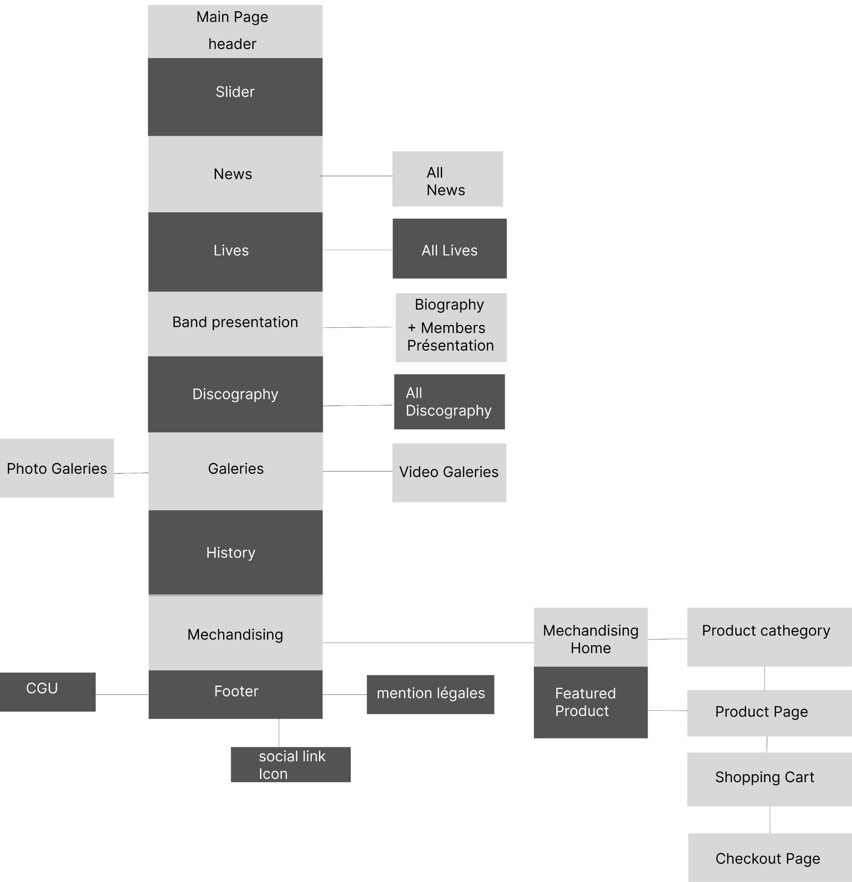
https://www.figma.com/file/SlwWjC9qNskLG8BGqgaT3q/Arborescence-Sarmates-music?type=design&node-id=0-1&t=2a8MTpzGGUdwpNMh-0

Schéma de donnée inscription à la newsletter :

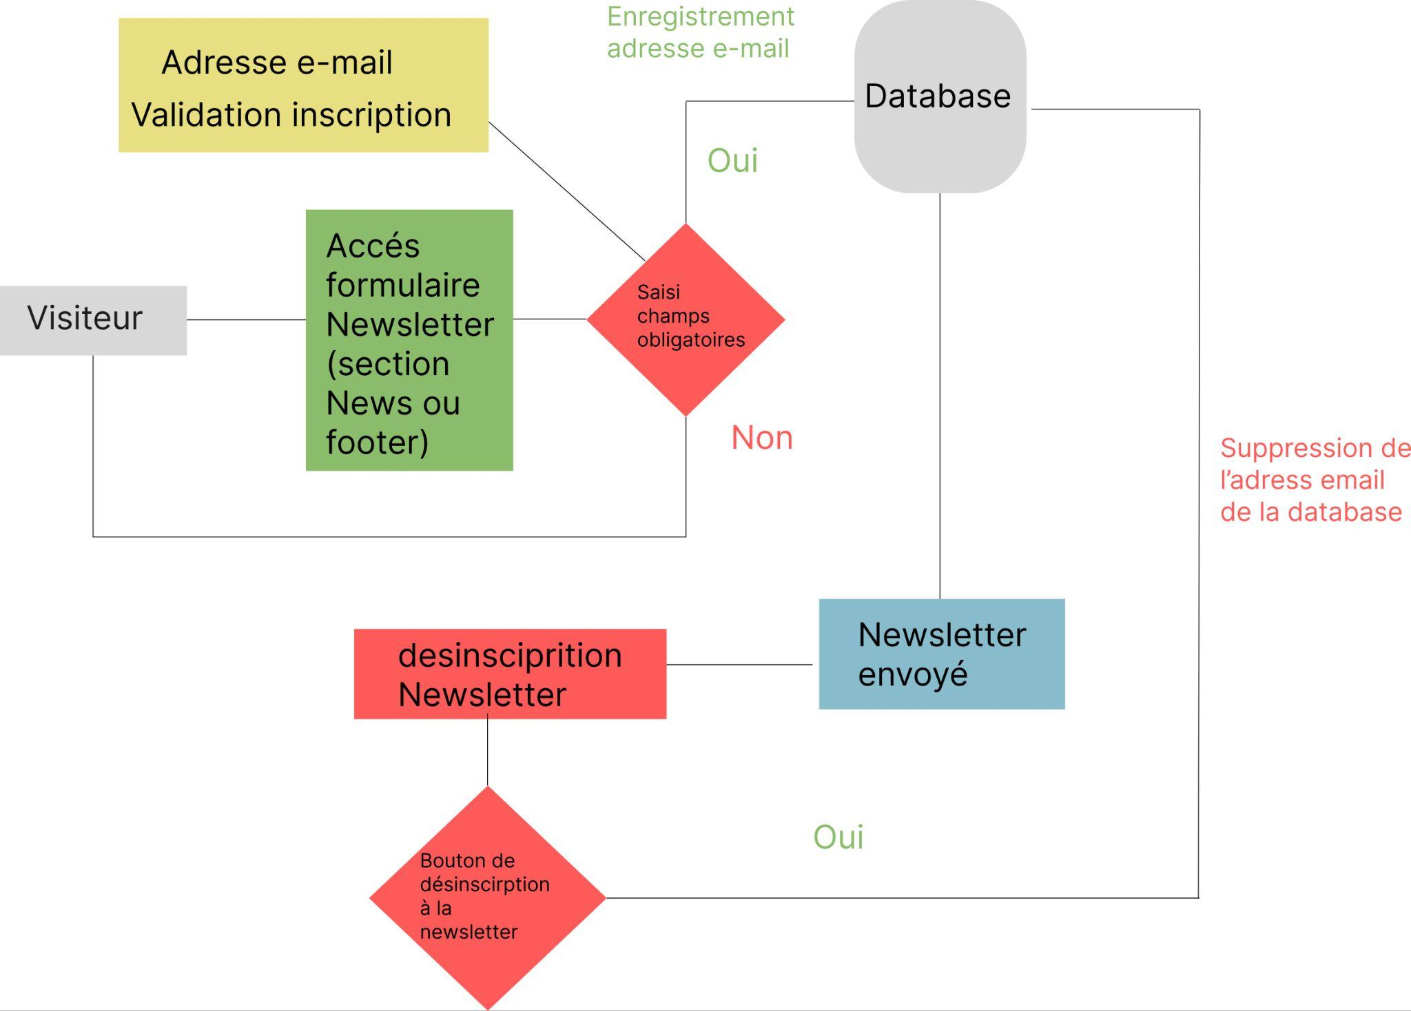
https://www.figma.com/file/lY2BeEq7tfmGE2tEVN6JNX/Sch%C3%A9ma-de-donn%C3%A9e-Newsletter?type=design&t=gvnq1WIdiOIZV99e-0

Schéma de données merchandising:

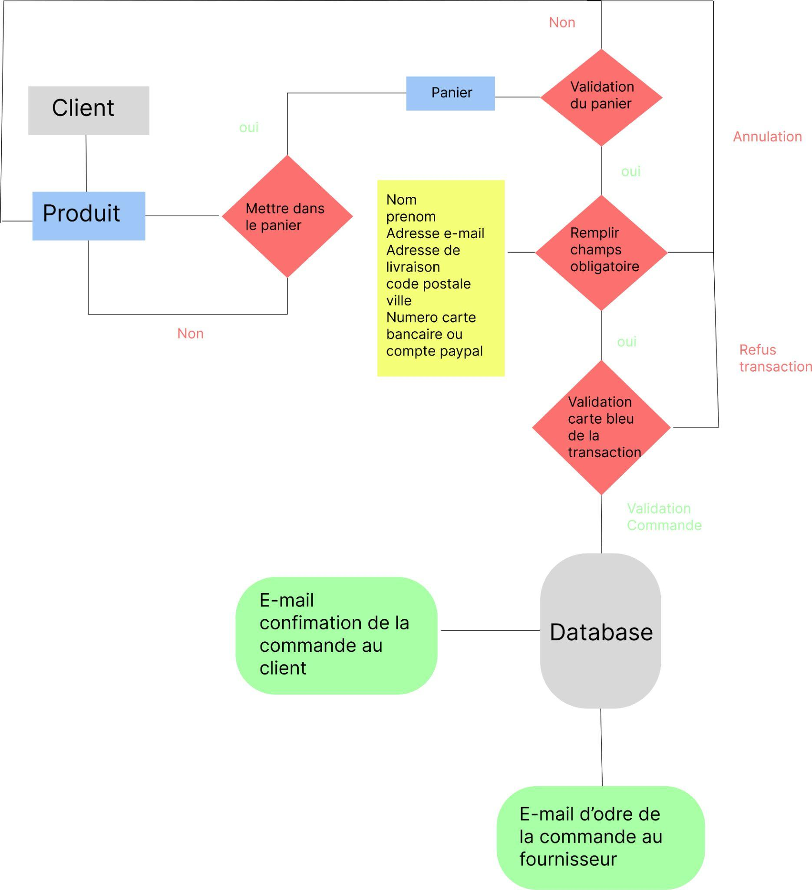
https://www.figma.com/file/xi261MgBStxZeU9Bprsnak/Sch%C3%A9ma-de-donn%C3%A9-merchandising?type=design&t=gvnq1WIdiOIZV99e-0

